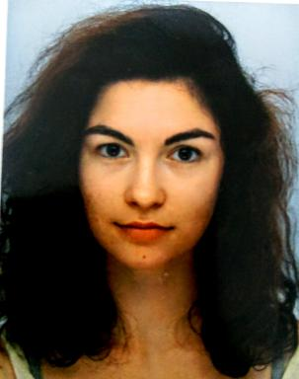 Emeline Chambon Psychologue Clinicienne, profession libéraleEtudiante en Doctorat : Psychologie clinique et psychopathologie, Université Toulouse Jean-Jaurès, Ecole Doctorale : CLESCO Laboratoire : CERPPS

Publications

